Вторник 21 .04. 2020

Математика ««Ориентировка в пространстве»
Задание:
- показывать одну четвертую.
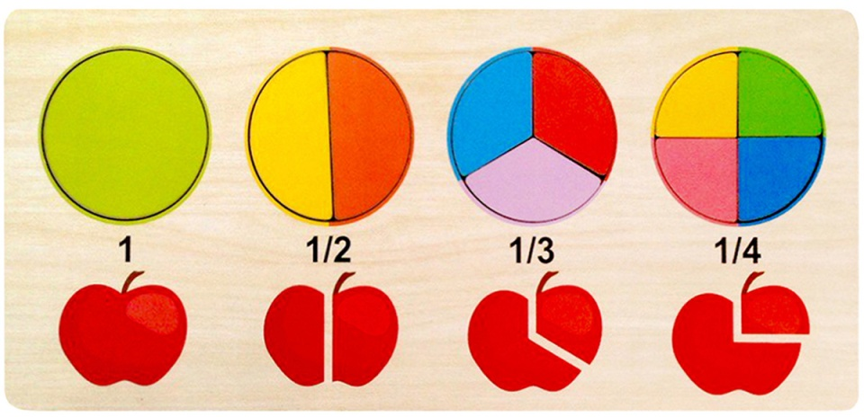

- Составлять предмет из четырех равнобедренных треугольников.

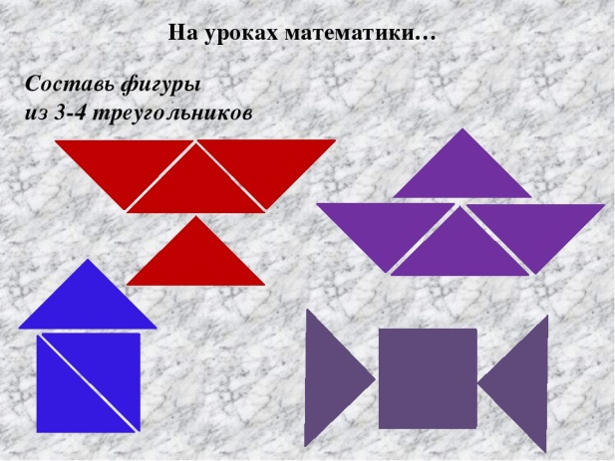

- повторить - Ориентировку в пространстве

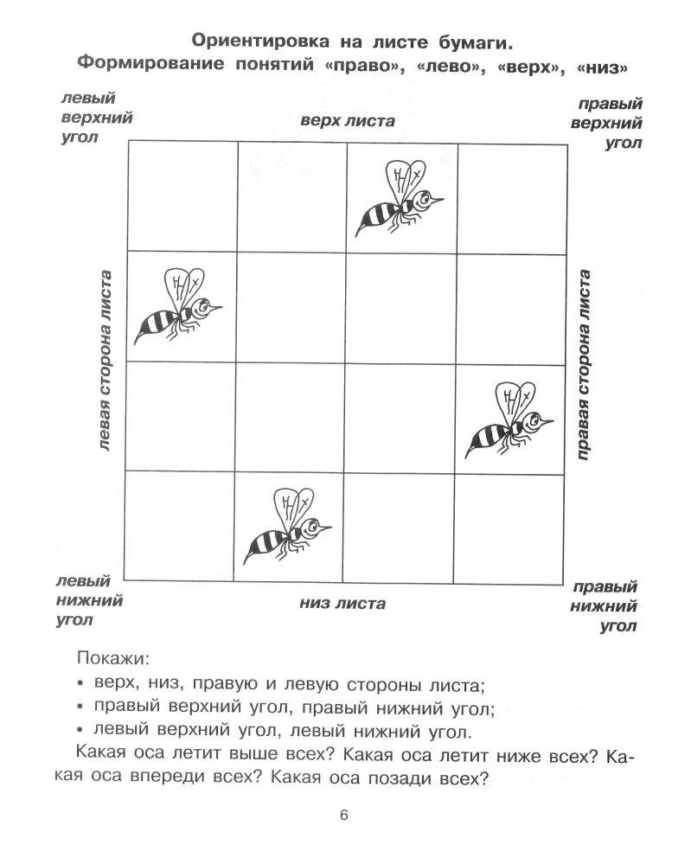
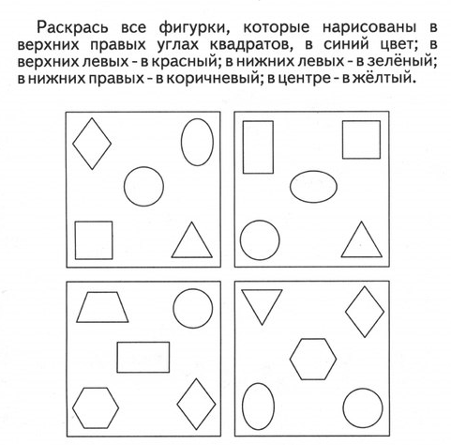

Среда 22 .04.2020

Рисование– «Спасская башня Кремля»»
Задание:

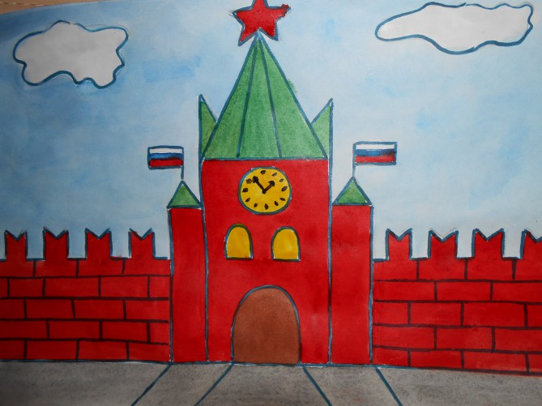

Речевое развитие : «Пересказ рассказа Я,Тайца «Послушный дождик»
Задание:
Прочитать ребенку рассказ «Послушный дождик». Ребенок должен пересказывать текст в ситуации письменной речи (ребенок диктует – взрослый записывает).

Четверг: 23 .04. 2020
Познавательное развитие: «Весна» (итоговое занятие)
Задание:

1.Рассматривание картин «Весна» и слушание музыки (Вивальди «Весна»
-2.Назвать признаки весны
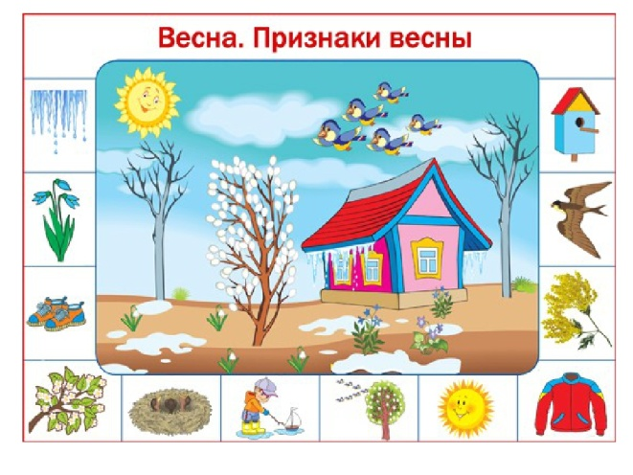
3. Игра «Подскажи слово». (с мячом)
- Что делает солнце весной?
(Светит, освещает землю, согревает, греет, радует, блестит...)
- Что делает трава весной? (Всходит, появляется, прорастает, пробивается, зеленеет, ковром покрывает землю...)
- Что делают птицы весной? (Прилетают, возвращаются в родные края, вьют гнезда, поселяются в скворечниках, выводят птенцов ...)
- Что делают почки весной? (Наливаются, набухают, лопаются, развертываются в зеленые листья, растут, раскрываются; из почек появляются первые листочки — нежные, зеленые, душистые, пахучие...)
-Весной снег… (что делает) чернеет, тает, становится серым.

4. игра на внимание «Весенние слова». Если слово, которое я назову «весеннее», то нужно хлопнуть в ладоши, а если нет – потопать ногами.
Январь, тепло, снегопад, капель, мороз, грачи, ручьи, вьюга, стужа, март, новый год, проталина, метель, подснежники, сугробы, скворечник.

5. Выучить стих О весне авт. Н. Найденова
О весне сказали нам песни из скворечника
И серёжки жёлтые на ветвях орешника
О весне сказали нам воробьи драчливые
Вербочки мохнатые, ручейки шумливые
Бабочка-крапивница на лесной проталинке
Синие подснежники и сырые валенки!

Шахматы: «Пешка против ферзя, ладьи, слона, коня»

Задание: Продолжайте знакомить ребенка с пешкой (повторение)

https://www.youtube.com/watch?v=GkAAqztNh-4
https://www.youtube.com/watch?v=3BCVIJx-pG0

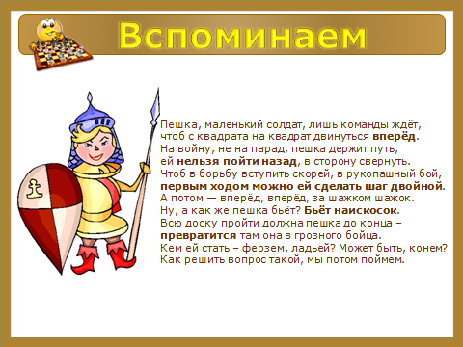

Пятница 24.04. 2020
Обучение грамоте: «Слоговой анализ слов.
Задание:
- определение количества слогов в заданных словах и, наоборот, подбор слов к заданной слоговой схеме;

Ш

